附件：

湖南省建设工程质量安全监督机构管理系统

培训报名操作流程（2026年）

管理系统的登录流程

湖南省智慧住建云登录
浏览器输入：https://gcxm.hunanjs.gov.cn/WorkingPlatform.html进入湖南省智慧住建云，选择“机构库”，点击【建设工程质量安全监督机构管理】进入管理系统的登录页面，按照提示进行用户登录。
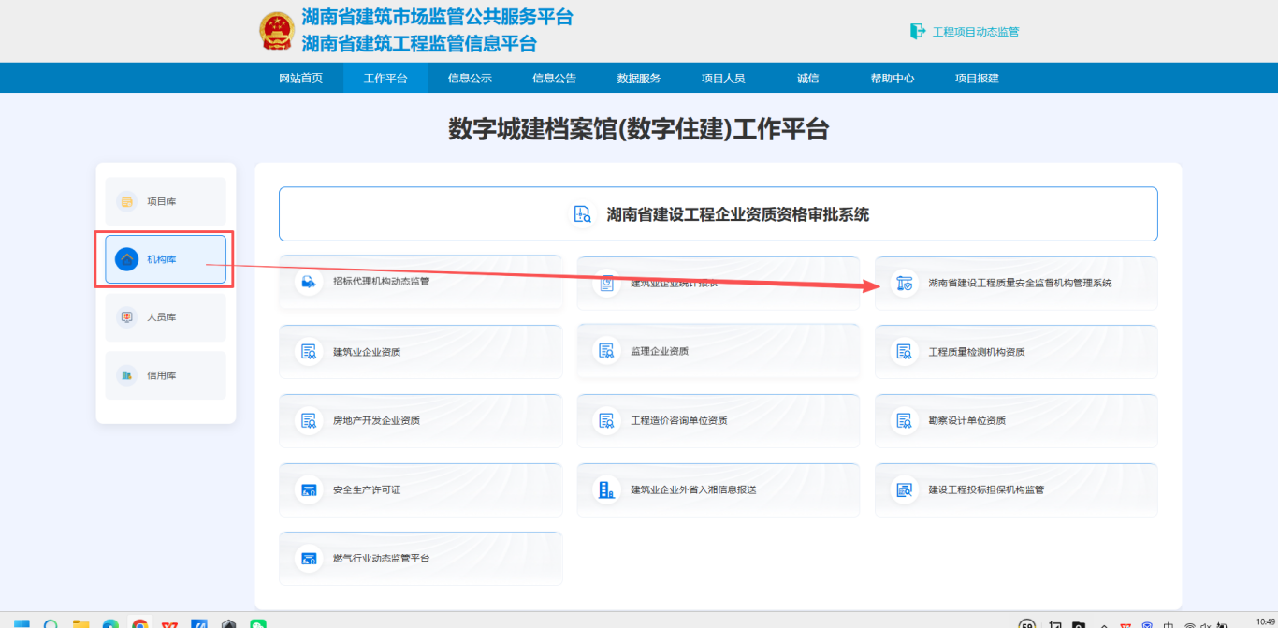

二、个人账号申办流程（已有账号并可登录管理系统的人员，可忽略此项内容）

1.申请个人账号：由所在监督机构按省厅办理流程申请。
全省各级监督机构凡未申请“湖南省智慧住建云账号”的人员，均需填写《住房城乡建设主管部门账号申请表》并申请帐号。

2.填报个人信息：由申请人自行申请。
申请人在获取湖南省智慧住建云账号后，进入监督机构管理系统（以下简称“管理系统”）申请用户权限；按照登录管理系统流程进入“权限申请”页面，先核对个人信息无误（姓名、性别、手机号码、身份证号、监督机构名称），再填写电子邮箱、办公电话、职务、申请理由，【上传】人事关系证明和社保证明（均为PDF扫描件），【提交】完成申请。
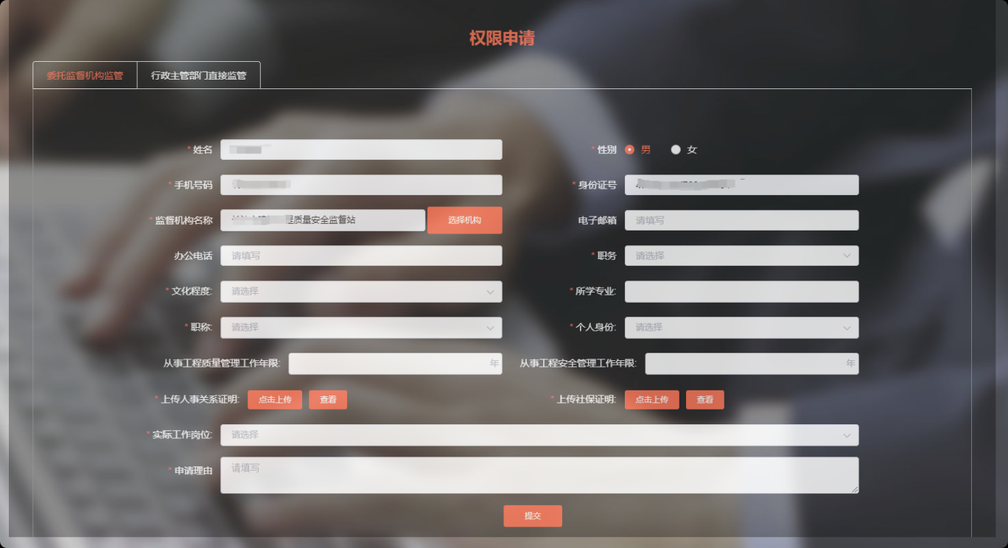

三、监督岗位培训报名
1.线上报名：由报名人员自行操作。
第1步：报名人员从系统左侧导航栏“监督岗位培训”点击【新进人员监督岗位培训报名】进入“新进人员培训报名”页面。
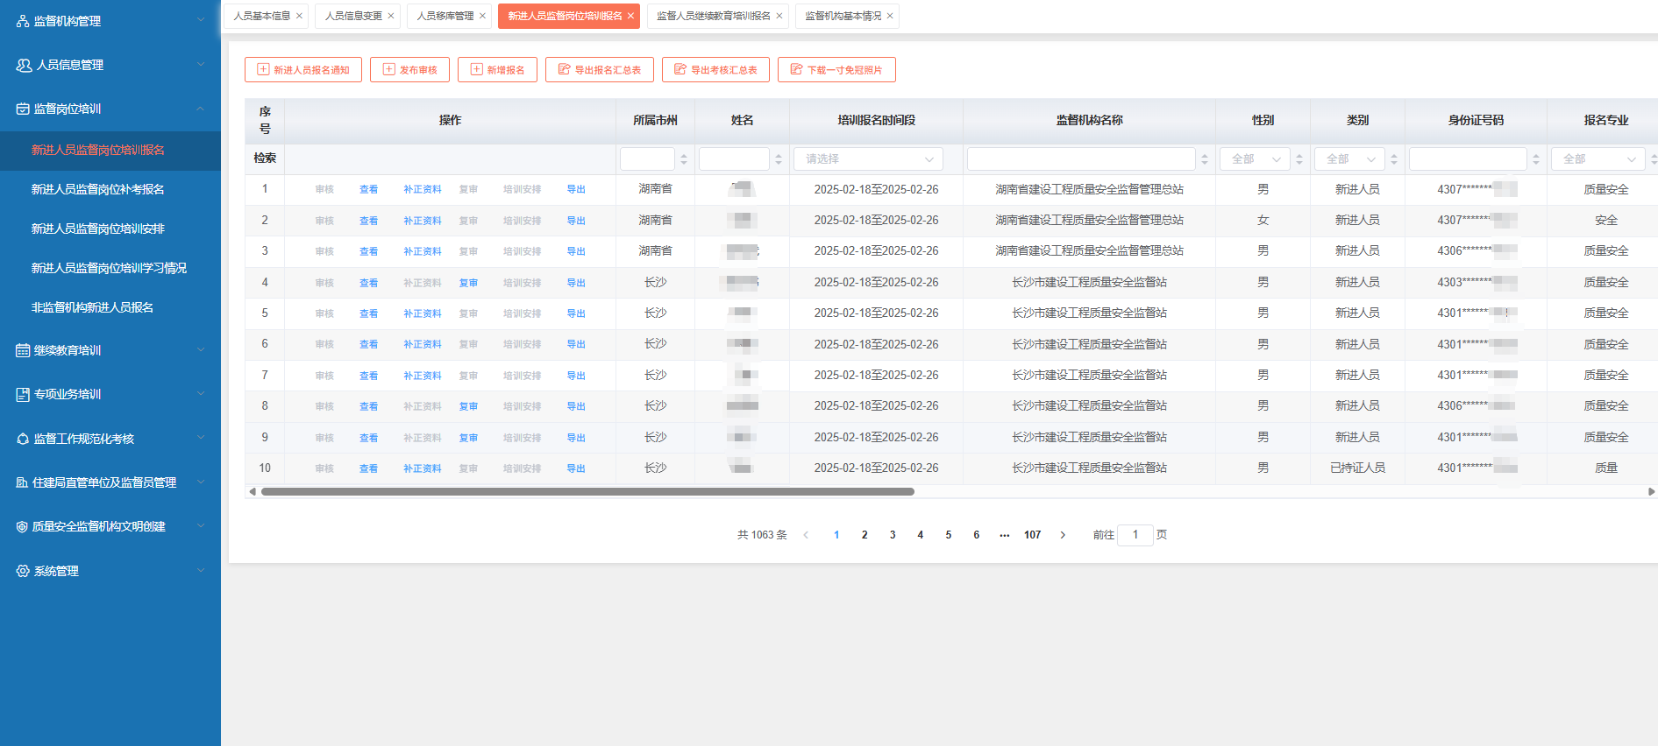
第2步：点击【新增报名】，系统根据报名人员的持证情况弹出【监督岗位培训报名】/【增加监督专业培训报名】页面：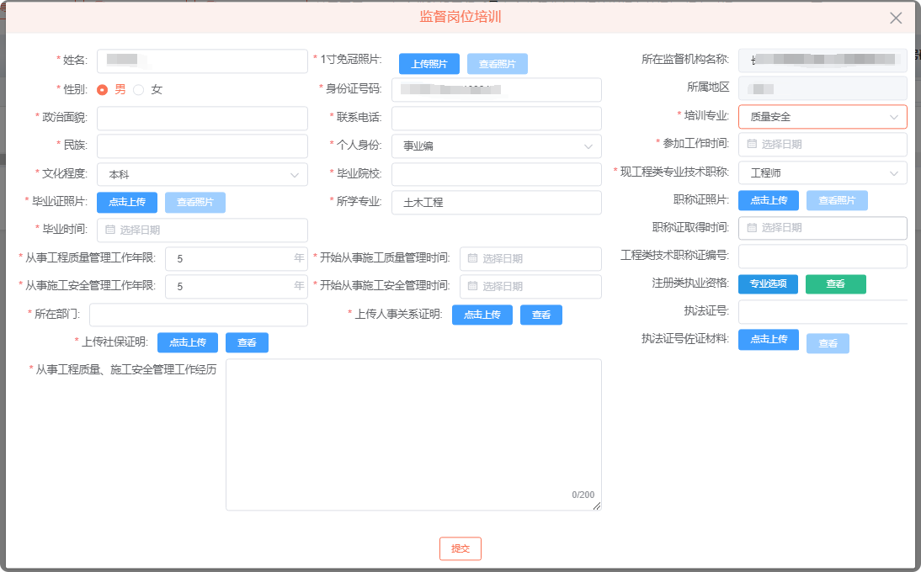
（1）未持证人员需完善个人信息并选定【培训专业】后提交报名申请，完成报名。
（2）已持单证人员需核对个人信息无误并提交报名申请，完成报名。*若涉及个人信息变更事项，应先申请变更，待省级审核后再申请培训报名。变更申请流程：人员信息管理→人员信息变更→【新增变更】→选择变更事项→填报资料→【提交】→省级审核通过。
第3步，点击【导出】,下载《湖南省建设工程质量安全监督机构新进人员监督岗位培训资格审核表》PDF格式文件。本人核对信息无误再打印表格，随同个人纸质资料提交至所在监督机构审核。
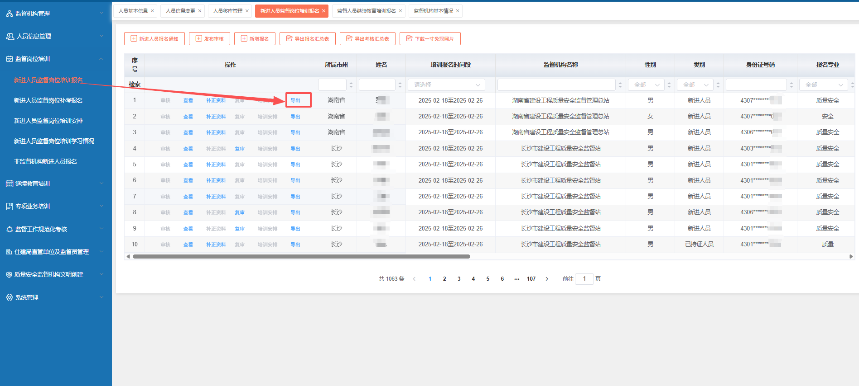
2.报名审核：由各级监督机构联络员操作审核。
第1步：联络员从系统左侧导航栏“监督岗位培训”点击【新进人员监督岗位培训报名】进入“新进人员培训报名”页面。
第2步：点击【审核】，进入“人员信息审核”页面进行审核查验，将符合报名条件的人员信息点击【通过】，不符合条件的人员信息点击【驳回】；即完成本级资格审核工作。
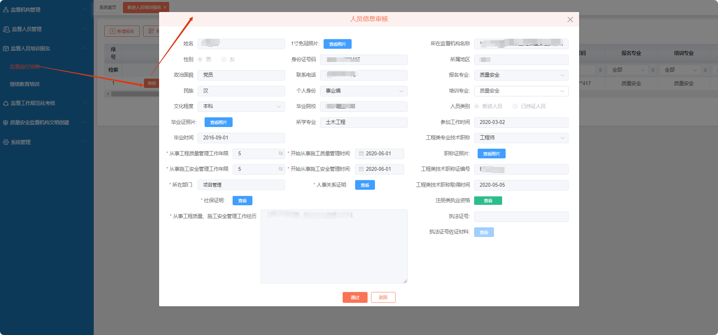
第3步，点击【导出报名汇总表】，下载《2026年建设工程质量安全监督机构新进人员监督岗位培训报名汇总表》PDF文件。核对无误后，打印本机构或本地区《培训报名汇总表》并加盖单位公章，随同报名人员的纸质资料一并提交至上一级监督机构审核。
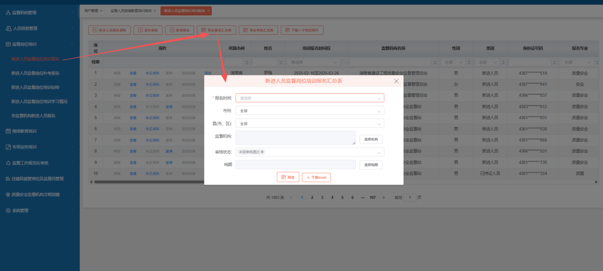

四、继续教育培训报名（由各级监督机构联络员操作）
第1步：联络员从系统左侧导航栏“继续教育培训”点击【监督人员继续教育培训报名】进入“继续教育培训报名”页面。
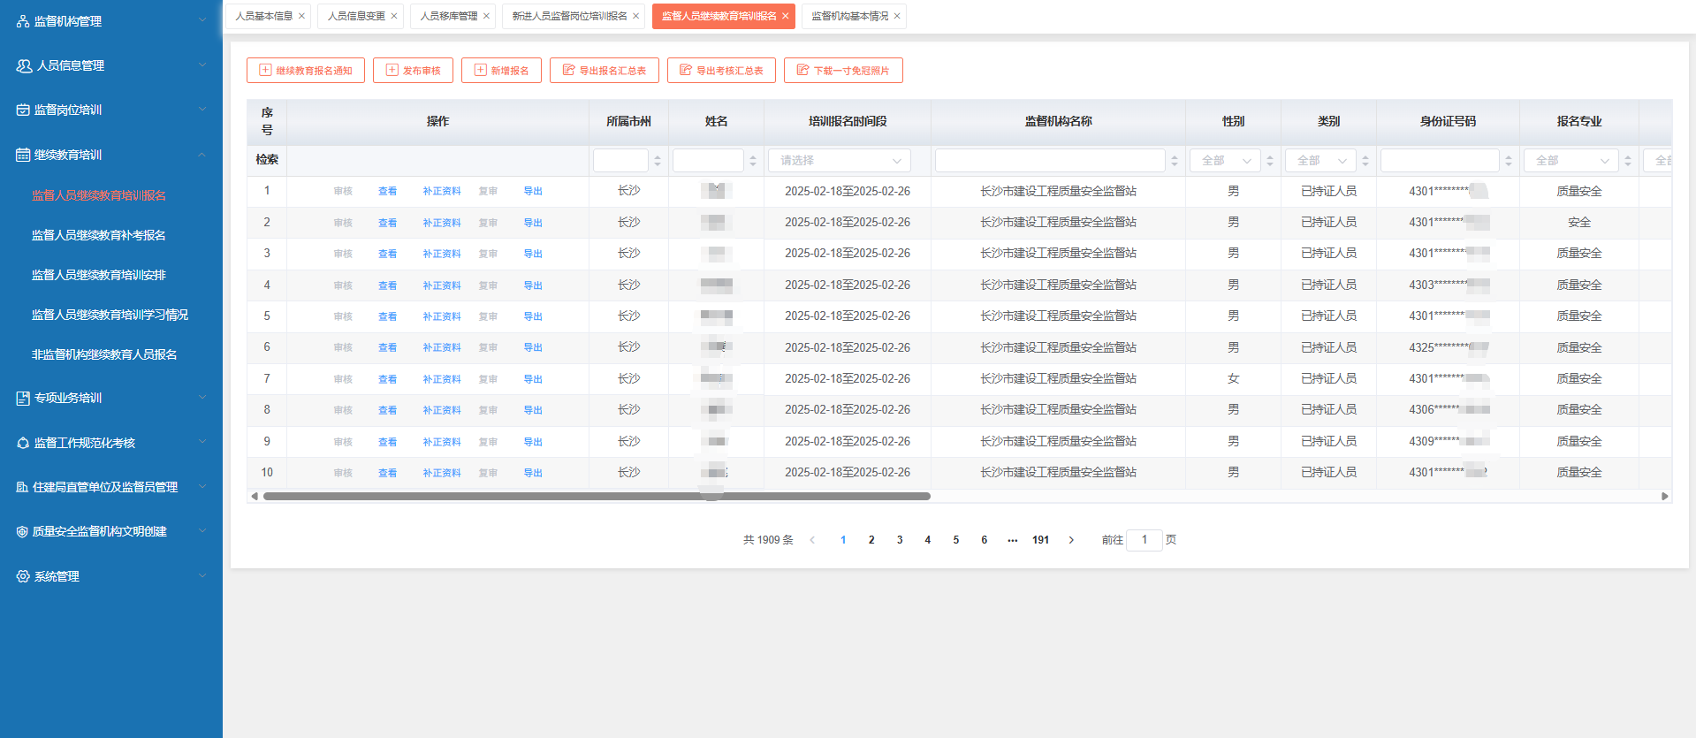
第2步：点击【新增报名】，选定报名人员，点击【提交】，系统弹出【监督人员继续教育培训报名】页面。核对个人信息无误后，选定【培训专业】，点击【提交】。
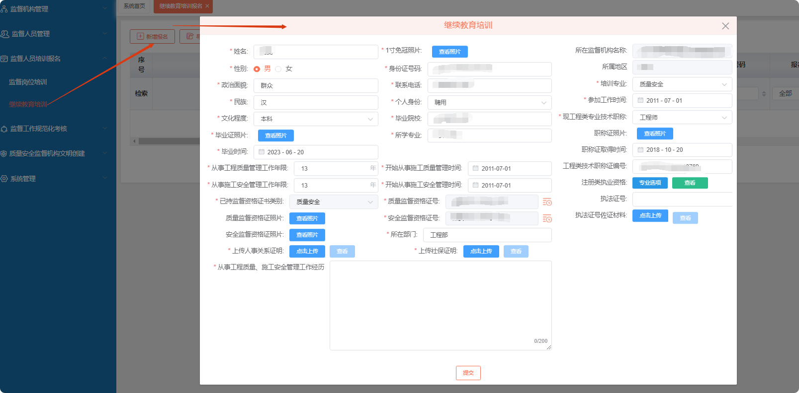
*若涉及个人信息变更事项，应先申请变更，待省级审核后再申请培训报名。变更申请流程：人员信息管理→人员信息变更→【新增变更】→选择变更事项→填报资料→【提交】→省级审核通过。
第3步，点击【导出报名汇总表】，下载《2026年建设工程质量安全监督人员继续教育培训报名汇总表》PDF文件。核对无误后，打印本机构或本地区《培训报名汇总表》并加盖单位公章，提交至上一级监督机构审核。
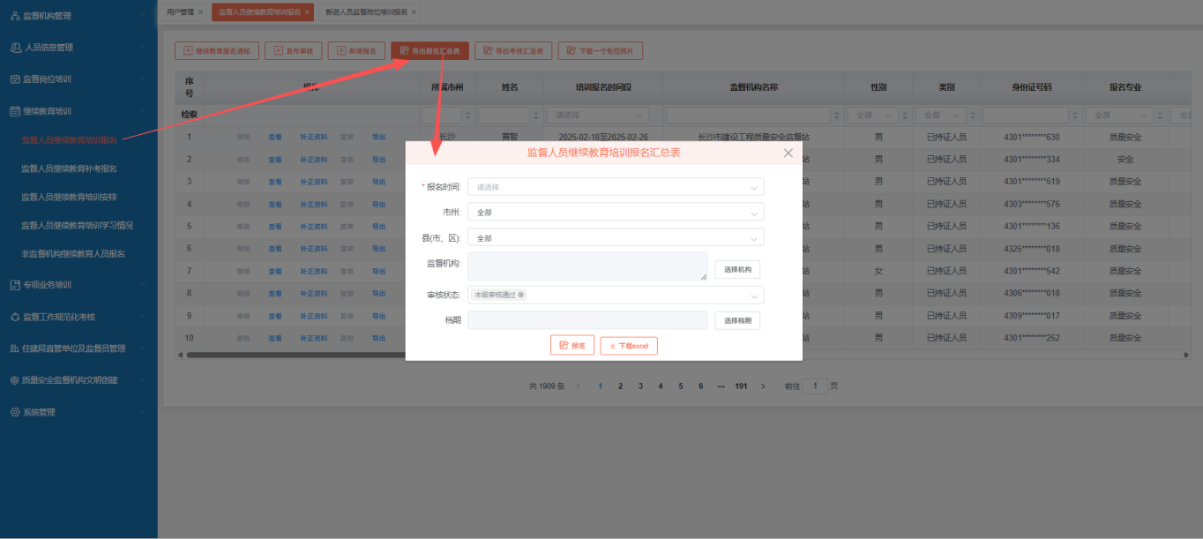

*特别提醒：
本次继续教育培训采取线上培训+线下考试相结合的方式。各监督机构联络员须按要求完成报名工作，经省级审核通过后，将为参培人员开通“网络学习园地”继续教育培训的学习权限。参培人员须完成规定学时，方可参加线下考试。

